PRACTICA 4: GESTION DE IMAGENES Y CONTENEDORES

POR:

ANDRES SANTIAGO BERMUDEZ MUÑOZ

SARA ISABEL ALEGRIA NARVAEZ

DOCENTE:

LEIDY MARIANI DORADO FLOREZ

SISTEMAS DISTRIBUIDOS

INGENIERÍA DE SISTEMAS

CORPORACION UNIVERSITARIA COMFACAUCA – UNICOMFACAUCA

POPAYÁN – CAUCA

2026

PARTE 1 – Exploración de Imágenes

Actividad 1: Ver imágenes locales
Ejecutamos:
- docker images
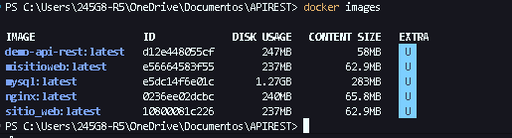
Respondan en equipo:
- ¿Qué es el IMAGE ID?
Rta: El sistema utiliza un ID único para darle una identificación a cada imagen que se almacene. Este identificador sirve para diferenciar una imagen de otra, aunque tenga el mismo nombre o versión.
- ¿Qué significa TAG?
Rta: Es una etiqueta que se utiliza para identificar y sacar una o varias versiones de una misma imagen Docker. Por ejemplo en el caso de mejorar el sistema permite tener la versión más antigua y la nueva se utilizará para la mejora, teniendo un respaldo por si necesita una versión más antigua.
- ¿Qué representa SIZE?
Rta: El SIZE indica cuánto espacio de almacenamiento utiliza una imagen en el sistema, osea que muestra el tamaño que ocupa una imagen en el disco.
- ¿Una imagen se está ejecutando?
Rta: La imagen no se ejecuta sola, debido a que solo es una plantilla o paquete que contiene la aplicación. Para que funcione debe crearse un contenedor que se utiliza para ejecutar la imagen.

Actividad 2: Descargar nuevas imágenes
Ejecutamos:
- docker pull redis
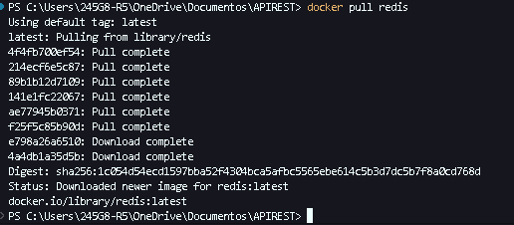
Luego, ejecutamos nuevamente:
- docker images
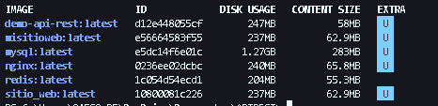
Reflexionar:
- ¿Qué cambió?
Rta: Al ejecutar el comando docker pull redis, se descargó la imagen de Redis que se agregó a la lista de imágenes locales y al ejecutar nuevamente docker imagen se puede observar la imagen redis:latest, lo que muestra que se descargó e instaló correctamente.
- ¿El servicio ya está funcionando?
Rta: El servicio de redis no está ejecutado solo se instaló, para que se ejecute se necesita crear un contenedor a partir de esa imagen que se utilice para la instancia de ejecución.

PARTE 2 – Gestión de Contenedores

Actividad 3: Crear un contenedor
Ejemplo con nginx:
- docker run -d --name servidor-web-p8083:80 nginx
Verificar:
- docker ps
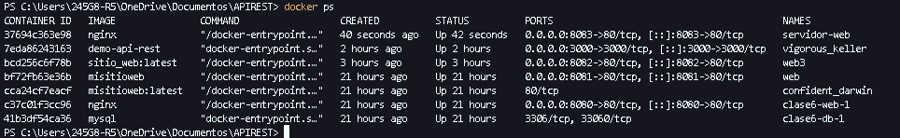
Abrir el navegador:
- localhost:8083
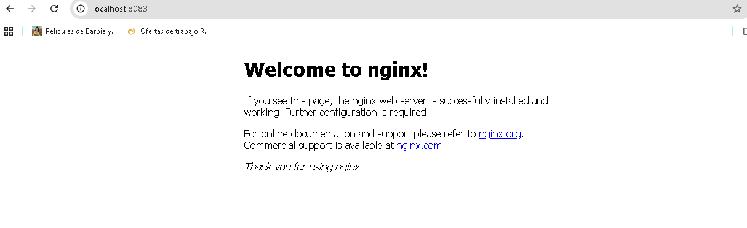

Actividad 4: Administrar el contenedor
Detener:
- docker stop servidor-web
Ver todos los contenedores:
- docker ps -a
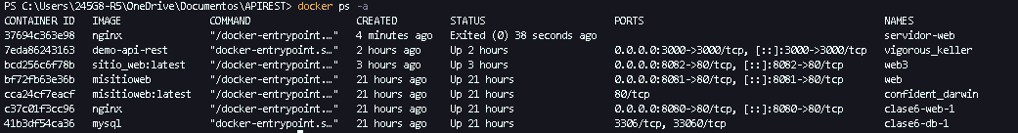

Reiniciar:
- docker start servidor-web
Eliminar:
- docker rm -f servidor-web
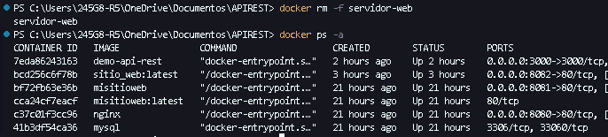

PARTE 3 – Análisis Conceptual
Completar esta tabla:
Concepto | Imagen | Contenedor
¿Es ejecutable? | No la imagen por sí sola no se ejecuta, solo sirve como una plantilla. | Si el contenedor se utiliza como la instancia para ejecutar una imagen
¿Ocupa recursos en ejecución? | No la imagen solo ocupa espacio de almacenamiento en el disco | Si al ejecutarse utiliza recursos de la CPU, memoria Ram y red.
¿Puede modificarse? | No para poder modificarse se debe crear una nueva imagen o una versión diferente | Si el contenedor permite modificarse
¿Puede eliminarse? | Si una imagen se puede eliminar del sistema, pero no debe estar siendo utilizado por un contenedor | Si el contenedor se puede eliminar cuando se desee

PARTE 4 – Reto en Equipo
- Ejecutar un contenedor diferente.
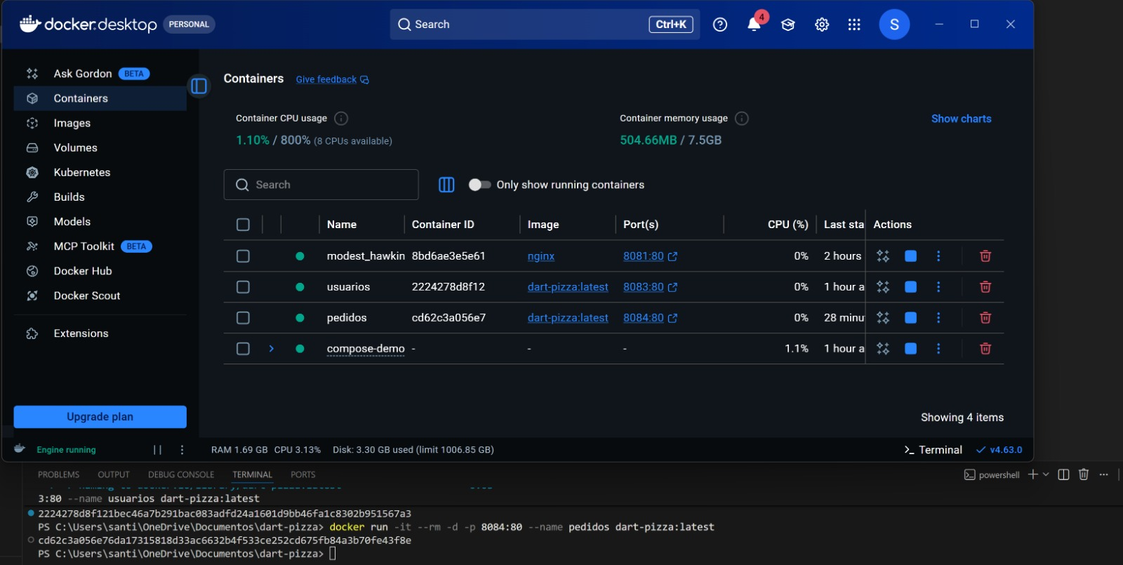
- Mostrar que está activo:
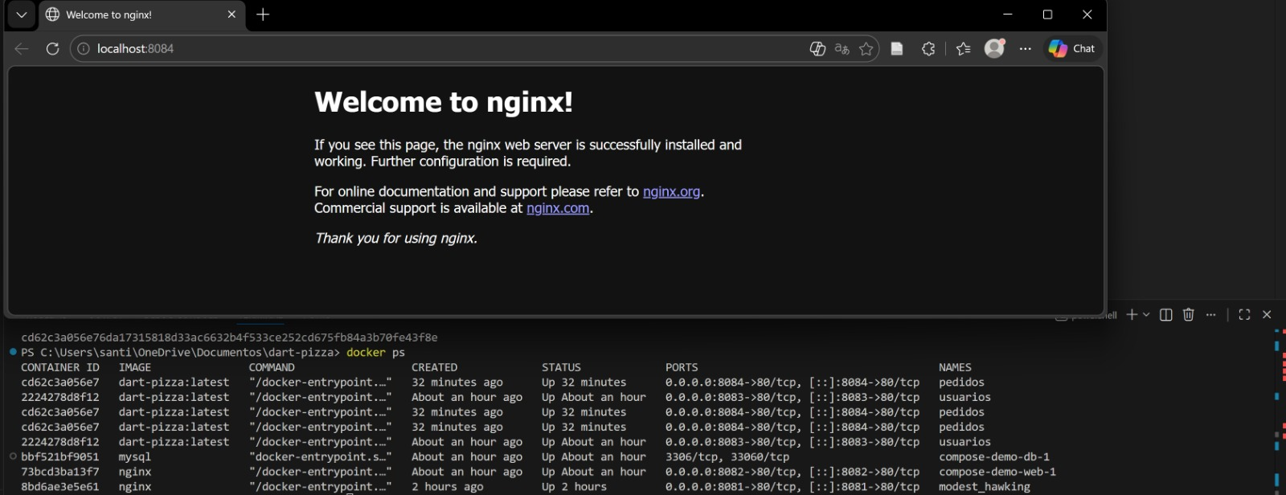
- Explicar:
  - ¿Qué tipo de servicio es?
Es un servicio web, debido a que en nuestro caso el contenedor está utilizado NGINX para que funcione como servicios web y se encargue de atender solicitudes HTTP y mostrar páginas web a los usuarios a través del navegador
  - ¿En qué tipo de sistema distribuido podría usarse?
Se puede utilizar en arquitectura de microservicios o aplicaciones web, donde se necesite de varios servicios en diferentes contenedores, pero que al final trabajen juntos para el correcto funcionamiento de un sistema.
  - ¿Qué pasaría si ese servicio falla?
Si el servicio falla los usuarios no podrían acceder a la página web o servicios que ofrece ese servidor. Pero en caso de sistema distribuido, se busca utilizar otros servidores o contenedores de respaldo para mantener el servicio disponible en el caso de que alguno falle.

PARTE 5 – Análisis Crítico
Responder:
- ¿Cuál es la diferencia real entre imagen y contenedor?
Rta: la diferencia es que la imagen es una plantilla que contiene la aplicación para funcionar, esta no se ejecuta por sí sola, y el contenedor es una copia de la imagen que se ejecuta en ese momento, es donde esta se ejecuta y utiliza recursos del sistema como memoria y red.
- ¿Por qué Docker facilita la escalabilidad?
Rta: docker hace que sea más fácil aumentar o disminuir el número de servicios según sea necesario, ya que crea muchos contenedores de una misma imagen de forma rápida, esto permite distribuir la carga entre varios de ellos y mejorar el rendimiento de la aplicación.
- ¿Cómo se relaciona esto con los microservicios?
Rta: se relacionan porque cada microservicio puede ejecutarse, actualizarse, escalar o reiniciarse de manera independiente en un contenedor distinto, sin afectar los demás servicios del sistema, lo que facilita el mantenimiento y creación de aplicaciones distribuidas.
- ¿Qué ventajas ofrece frente a instalar software directamente?
Rta: permite separar las aplicaciones y sus dependencias, esto evita conflictos entre distintos programas, facilita la portabilidad ya que una aplicación puede funcionar de la misma forma en distintos entornos y además facilita la instalación, el despliegue y la gestión de aplicaciones en sistemas distribuidos.

Conclusión grupal (mínimo 5 líneas)
Rta: docker es una herramienta valiosa para desarrollar e implementar aplicaciones modernas, ya que esto permite ejecutar servicios de forma individual a través de contenedores. A través de imágenes, se pueden crear muchos contenedores que funcionan con aplicaciones de forma rápida y eficiente, lo que facilita escalar y mantener sistemas distribuidos. Además, docker asegura que las aplicaciones funcionen de igual forma en diferentes entornos sin problemas de dependencia. En conclusión, usar contenedores mejora la organización, portabilidad y eficiencia en el desarrollo de software.
Rta:
Docker es una herramienta muy útil para el desarrollo y despliegue de aplicaciones modernas, ya que permite ejecutar servicios de forma aislada mediante contenedores. A través de imágenes se pueden crear múltiples contenedores que ejecutan aplicaciones de manera rápida y eficiente. Esto facilita la escalabilidad y el mantenimiento de sistemas distribuidos. Además, Docker permite que las aplicaciones se ejecuten de forma consistente en diferentes entornos sin problemas de dependencias. En conjunto, el uso de contenedores mejora la organización, portabilidad y eficiencia en el desarrollo de software.

